Een PWA is een traditionele webapplicatie met een paar extra verbeteringen die ervoor zorgt dat er een betere user experience geleverd kan worden. Een belangrijk voorbeeld hiervan is offline gebruik.

(Harris, 2017)

Deze websites kunnen nog steeds gevonden en gebruikt worden in alle moderne browsers, maar een PWA kan, in tegenstelling tot een traditionele website, geïnstalleerd worden op het toestel van de gebruiker. Dit zowel op Android, IOS en desktop.

Een website moet aan 3 voorwaarden voldoen om een PWA te zijn.

1. De website moet een https-connectie hebben.
2. De website heeft een app-manifest bestand nodig. Dit is een bestand waarbij het app-icoon, titel, kleurschema en andere details voor het installeren van de applicatie gedefinieerd worden.
3. De website moet een serviceworker registreren. Dit is een javascript bestand die voor de extra functionaliteiten zal zorgen zoals notificaties en notificaties.

(Ivano, 2016)

Een PWA kan gezien worden als een combinatie van een website en een native app. Het heeft het bereik van het web maar heeft wel de functionaliteiten van een native applicatie. 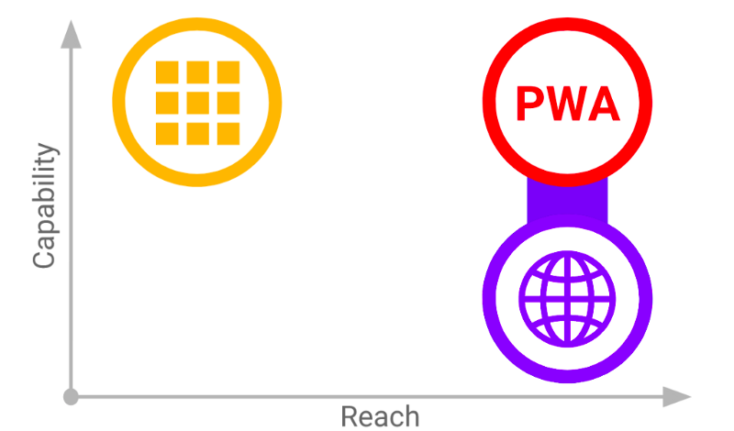

(<https://www.freecodecamp.org/news/progressive-web-apps-bridging-the-gap-between-web-and-mobile-apps-a08c76e3e768/>)

**Progressive enhancement**

Dit is een principe waarbij een web applicatie gebouwd moet worden die op elke browser (ook verouderd) moet werken. Deze basis website kan dan uitgebreid worden met functies die ondersteund worden door moderne browsers. Maar de website mag niet afhankelijk zijn van deze moderne functies.

Als dit principe succesvol wordt geïmplementeerd dan is de website op alle platformen bruikbaar en is het bereik van de applicatie maximaal.

<https://aaltodoc.aalto.fi/bitstream/handle/123456789/29096/master_Vanhala_Janne_2017.pdf?sequence=1&isAllowed=y> – page 12

Refereeert naar <https://www.amazon.com/Single-Page-Applications-end-end/dp/1617290750>

**Service workers**

* Notifications
* Background sync
* Lifecycle

<https://www.researchgate.net/profile/Ivano_Malavolta/publication/318326808_Assessing_the_Impact_of_Service_Workers_on_the_Energy_Efficiency_of_Progressive_Web_Apps/links/59d7404a0f7e9b42a6b069fb/Assessing-the-Impact-of-Service-Workers-on-the-Energy-Efficiency-of-Progressive-Web-Apps.pdf>

**app manifest**